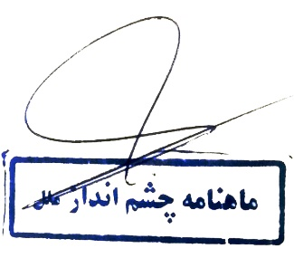
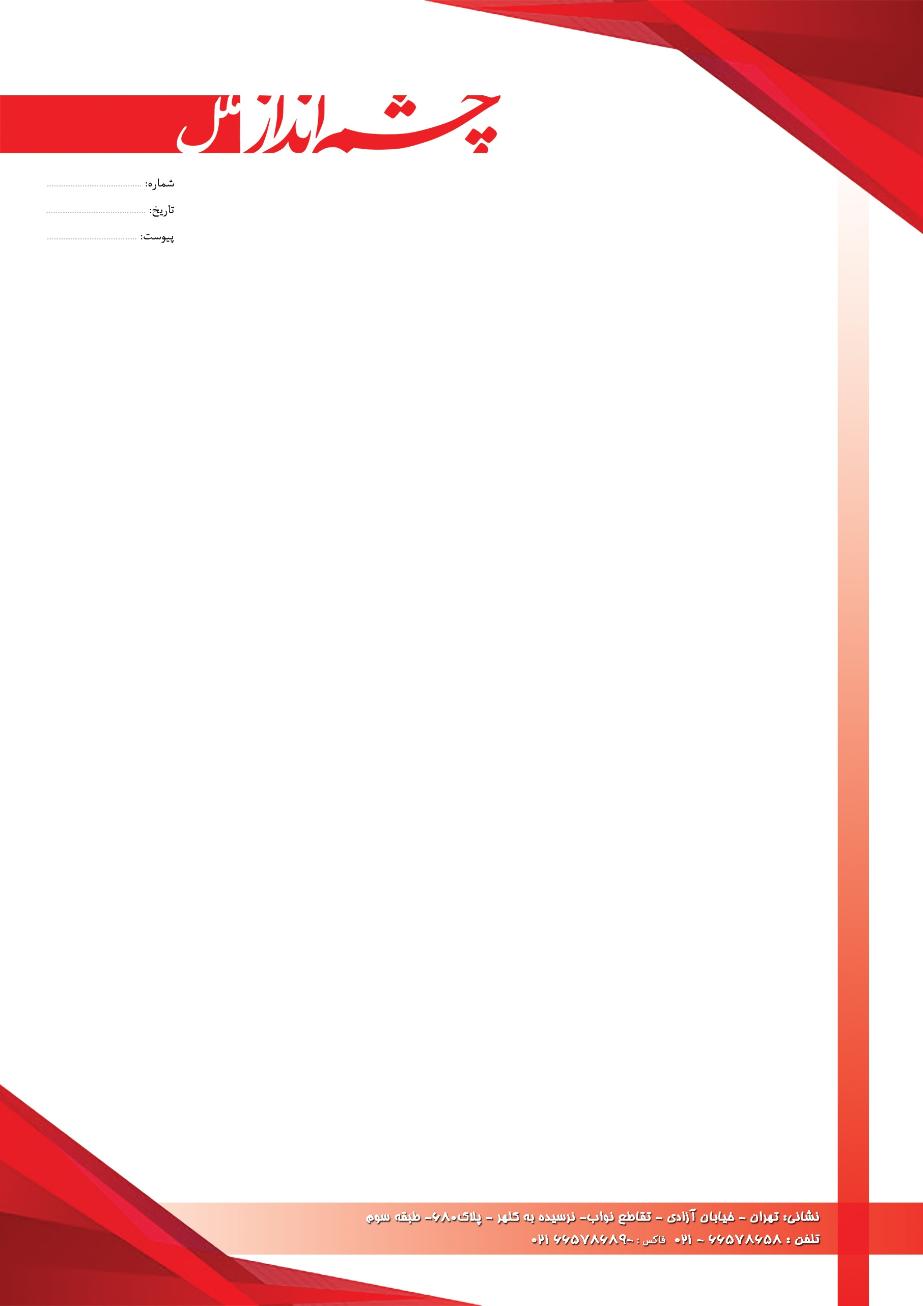
احتراما باستحضار می ر ساند 27 اردیبهشت ماه به عنوان روز روابط عمومی و ارتباطات تعیین گردیده است و این روز فرصتی است تا نقش و جایگاه روابط عمومی را بعنوان هنر هشتم مرور کنیم.
گفتنی است که امروزه نقش روابط عمومی ها در کمک به تصمیم گیری های مدیریتی و استراتژیک یک سازمان نقشی قابل توجه است.
اهمیت جایگاه روابط عمومی در عصر ارتباطات و در دورانی که اطلاع‌رسانی در همه عرصه‌ها پیشتاز است، دوچندان شده است به گونه ای که موفقیت سازمان‌ها، ادارات و شرکت‌ها و دوامشان در عرصه‌ها و فعالیت های تخصصی به عملکرد روابط عمومی‌های آن‌ها وابسته است.
در این خصوص مجله چشم انداز بازار(شمانیوز) در نظر دارد با توجه به فرارسیدن هفته روابط عمومی و با توجه به اهمیت جایگاه روابط عمومی در عصر ارتباطات ویژه نامه ای در این خصوص منتشر نماید.
لذا از حضرتعالی خواهشمندیم در صورت صلاحدید ما را در هرچه پربارترشدن این ویژه نامه یاری فرمایید.
در ضمن مجله چشم انداز بازار آمادگی خود را در خصوص انجام مصاحبه با مدیران محترم روابط عمومی ها و همکاران آن مجموعه و همچنین درج مقالات و گزارشهای سروران گرامی اعلام می دارد.
قابل ذکر است این ویژه نامه در 64 صفحه گلاسه رنگی قطع مجله A4 منتشر و توزیع میگردد.

برای هماهنگی امور این ویژه نامه سرکار خانم زهرا دودانگه با شماره 09197050766 و شماره ثابت 66578658 به حضورتان معرفی می گردد.

پیشاپیش از بذل توجهات حضرتعالی کمال تشکر و سپاس را داریم.

برادر بزرگوار جناب آقای براتی
مدیریت محترم روابط عمومی فولاد مبارکه اصفهان

3021
11/02/1402

